“一族一谱”管理系统

详细设计说明书

小组：软件工程第六组

组员：王聪 曾德龙 蔡楷欣 曾欣

程钰涵 陈冠旭 郑湘萍

版次： v1.7

日期：2021年4月25日

文档修改历史记录

|  |  |  |  |  |
| --- | --- | --- | --- | --- |
| 版本号 | 修改人 | 日期 | 修改内容 | 备注 |
| v1.0 | 郑湘萍 | 4.30 | 文档的1、2、3.1-3.2的编写 |  |
| v1.1 | 曾欣 | 5.6 | 文档3.3-3.5的编写 |  |
| v1.2 | 郑湘萍 | 5.12 | 补充流程图和文字说明 |  |
| v1.3 | 曾欣 | 5.13 | 初步审核以及修改 |  |
| v1.4 | 郑湘萍 | 5.30 | 修改软件结构图，补充各个功能模块程序流程图以及对应数据表格，文字描述 |  |
| v1.5 | 王聪 | 6.1 | 确定一些内容，增添测试要点内容 |  |
| v1.6 | 蔡楷欣 | 6.1 | 网页端流程图 |  |
| v1.7 | 程钰涵 | 6.1 | 修改模块程序流程图、网页端导出族谱册模块 |  |
|  |  |  |  |  |
|  |  |  |  |  |
|  |  |  |  |  |
|  |  |  |  |  |
|  |  |  |  |  |
|  |  |  |  |  |

目录

[1 引言 4](#_Toc76582653)

[1.1 编写目的 4](#_Toc76582654)

[1.2 背景 5](#_Toc76582655)

[1.3 定义 5](#_Toc76582656)

[1.4 参考资料 6](#_Toc76582657)

[2 总体设计 6](#_Toc76582658)

[2.1 需求概述 6](#_Toc76582659)

[2.1.1 功能需求 6](#_Toc76582660)

[2.1.2 非功能需求 7](#_Toc76582661)

[2.2 软件结构 7](#_Toc76582662)

[3 程序描述 8](#_Toc76582663)

[3.1 登陆模块 8](#_Toc76582664)

[3.1.1 功能 8](#_Toc76582665)

[3.1.2 性能 8](#_Toc76582666)

[3.1.3 输入项目 8](#_Toc76582667)

[3.1.4 输出项目 9](#_Toc76582668)

[3.1.5 算法 9](#_Toc76582669)

[3.1.6 程序逻辑图 10](#_Toc76582670)

[3.1.7 接口 10](#_Toc76582671)

[3.1.8 存储分配 11](#_Toc76582672)

[3.1.9 限制条件 11](#_Toc76582673)

[3.1.10 测试要点 11](#_Toc76582674)

[3.2 查询模块 11](#_Toc76582675)

[3.2.1 功能 11](#_Toc76582676)

[3.2.2 性能 12](#_Toc76582677)

[3.2.3 输入项目 12](#_Toc76582678)

[3.2.4 输出项目 12](#_Toc76582679)

[3.2.5 算法 13](#_Toc76582680)

[3.2.6 程序逻辑图 15](#_Toc76582681)

[3.2.7 接口 19](#_Toc76582682)

[3.2.8 存储分配 19](#_Toc76582683)

[3.2.9 限制条件 19](#_Toc76582684)

[3.2.10 测试要点 19](#_Toc76582685)

[3.3 修改模块 19](#_Toc76582686)

[3.3.1 功能 19](#_Toc76582687)

[3.3.2 性能 20](#_Toc76582688)

[3.3.3 输入项目 20](#_Toc76582689)

[3.3.4 输出项目 20](#_Toc76582690)

[3.3.5 算法 20](#_Toc76582691)

[3.3.6 程序逻辑图 21](#_Toc76582692)

[3.3.7 接口 22](#_Toc76582693)

[3.3.8 存储分配 22](#_Toc76582694)

[3.3.9 限制条件 22](#_Toc76582695)

[3.3.10 测试要点 23](#_Toc76582696)

[3.4 导出模块 23](#_Toc76582697)

[3.4.1 功能 23](#_Toc76582698)

[3.4.2 性能 23](#_Toc76582699)

[3.4.3 输入项目 23](#_Toc76582700)

[3.4.4 输出项目 24](#_Toc76582701)

[3.4.5 算法 24](#_Toc76582702)

[3.4.6 程序逻辑图 24](#_Toc76582703)

[3.4.7 接口 25](#_Toc76582704)

[3.4.8 存储分配 26](#_Toc76582705)

[3.4.9 限制条件 26](#_Toc76582706)

[3.4.10 测试要点 26](#_Toc76582707)

[3.5 通知管理模块 26](#_Toc76582708)

[3.5.1 功能 26](#_Toc76582709)

[3.5.2 性能 27](#_Toc76582710)

[3.5.3 输入项目 27](#_Toc76582711)

[3.5.4 输出项目 27](#_Toc76582712)

[3.5.5 算法 27](#_Toc76582713)

[3.5.6 程序逻辑图 28](#_Toc76582714)

[3.5.7 接口 29](#_Toc76582715)

[3.5.8 存储分配 30](#_Toc76582716)

[3.5.9 限制条件 30](#_Toc76582717)

[3.5.10 测试要点 30](#_Toc76582718)

1 引言

* 1. 编写目的

本阶段在概要设计的基础上，对“一族一谱管理系统”进行详细设计，进一步细化系统结构，以便项目开发人员了解系统详细的设计与实现，为开发人员提供开发参考书。以下叙述将结合文字描述、伪代码、图表等来描述“一族一谱”的详细设计和相关的模块描述。本报告的预期读者为软件小组第六组项目成员。

* 1. 背景

古释：“族者，属也，与其子孙共相联属，其旁支别属。”中国自古以来就很注重宗族文化传承，而族谱就是其宗族文化传承的重要载体，属于珍贵的人文资料，有其不可替代的独特功能。而目前，现有族谱管理方式主要采用有纸化存储与记录，这种方式效率低下，且耗费一定的人力，故提出开发一个线上管理修改族谱的管理系统，即“一族一谱”管理系统

a. 开发的软件系统的名称：“一族一谱”管理系统  
　　b. 本项目的任务提出者：广东省云浮市云安区富林镇民主村委结二村村委会

本项目的开发者：软件工程第六小组

用户: 广东省云浮市云安区富林镇民主村委结二村  
　　c. 该软件系统同其他系统或其他机构的基本的相互来往关系：本项目分为两个端：微信小程序和网页。其中，微信小程序主要使用Windows 10系统上的微信开发者工具进行开发；网页端主要基于Java，SpringBoot，Maven，MongoDB技术栈进行开发。两个段共同使用一个Bmob后端云，进行数据的交互。

1.3 定义

JavaScript：JavaScript（简称“JS”） 是一种具有函数优先的轻量级，解释型或即时编译型的[编程语言](https://baike.baidu.com/item/%E7%BC%96%E7%A8%8B%E8%AF%AD%E8%A8%80/9845131" \t "_blank)。虽然它是作为开发[Web](https://baike.baidu.com/item/Web/150564" \t "_blank)页面的[脚本语言](https://baike.baidu.com/item/%E8%84%9A%E6%9C%AC%E8%AF%AD%E8%A8%80/1379708" \t "_blank)而出名，但是它也被用到了很多非[浏览器](https://baike.baidu.com/item/%E6%B5%8F%E8%A7%88%E5%99%A8/213911" \t "_blank)环境中，JavaScript 基于原型编程、多范式的动态脚本语言，并且支持面向对象、命令式和声明式（如[函数](https://baike.baidu.com/item/%E5%87%BD%E6%95%B0/301912" \t "_blank)式编程）风格。

SpringBoot：Spring Boot是由Pivotal团队提供的全新[框架](https://baike.baidu.com/item/%E6%A1%86%E6%9E%B6/1212667" \t "_blank)，其设计目的是用来[简化](https://baike.baidu.com/item/%E7%AE%80%E5%8C%96/3374416" \t "_blank)新[Spring](https://baike.baidu.com/item/Spring/85061" \t "_blank)应用的初始搭建以及开发过程。该框架使用了特定的方式来进行配置，从而使开发人员不再需要定义样板化的配置。通过这种方式，Spring Boot致力于在蓬勃发展的快速应用开发领域(rapid application development)成为领导者。

Maven：Maven项目对象模型(POM)，可以通过一小段描述信息来管理项目的构建，报告和[文档](https://baike.baidu.com/item/%E6%96%87%E6%A1%A3/1009768" \t "_blank)的[项目管理工具](https://baike.baidu.com/item/%E9%A1%B9%E7%9B%AE%E7%AE%A1%E7%90%86%E5%B7%A5%E5%85%B7/6854630" \t "_blank)软件。

MongoDB ：MongoDB 是一个基于分布式文件存储的数据库。

Vue：Vue是一套用于构建用户界面的渐进式框架。

element-ui：Element,一套为开发者、设计师和产品经理准备的基Vue 2.0 的桌面端组件库。

1.4 参考资料

《软件工程导论》，张海藩，清华大学出版社

可行性分析报告，软件工程第六小组，2021/04/11

需求说明书，软件工程第六小组，2021/05/10

概要说明书, 软件工程第六小组，2021/05/23

软件工程详细设计说明书（ISO 标准）：https://www.docin.com/p-862194358.html

2 总体设计

2.1 需求概述

2.1.1 功能需求

在微信小程序端有：

（1）申请修改信息：提交修改具体信息和原因。

（2）查看族谱：查看族谱基本信息和成员关系。

（3）查询关系：查询两个成员之间的宗族关系。

（4）通知接收：接收并查看通知。

（5）统计模块：查看族谱人员的性别比例和年龄分布情况。

（6）成册功能：以图书的形式进进行族谱查看。

在网页端系统有：

（1）导入族谱：导入族谱文件并进行存储。

（2）修改族谱信息：增加、删除、修改族谱成员信息。

（3）查看、发布通知：查看已有通知、编辑新通知并发布。

（4）申请审批：对来自小程序端的修改族谱信息申请进行审批

2.1.2 非功能需求

（1）数据需求：用户信息、族谱信息、申请修改信息、提交或接受通知后的状态码和提示信息。

（2）性能需求：用户名、族谱信息存储有相应的精度要求。对于响应时间、匹配族谱时间、更新族谱信息时间及传送时间有相应的时间限制。

（3）运行需求：用户界面在用户操作后发出相应的响应。软件接口和硬件接口提供限制。

2.2 软件结构

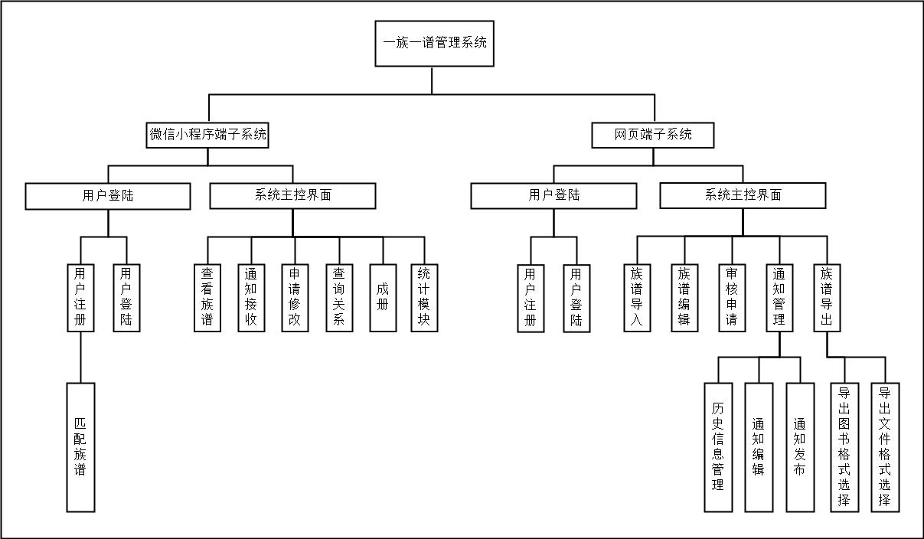

图2-1 软件结构图

软件结构图的总体解释说明：“一族一谱”管理系统向下分为网页端子系统和微信小程序端子系统，两个子系统分别可向下划分为用户登陆、系统主控界面两个模块。用户登陆模块主要负责接收用户的输入信息并进行相应的处理，在这一步信息由外部形式变换成内部数据，这被标识为输入流。系统主控界面子系统主要负责响应用户进行的相关操作，该子系统是软件的核心，输入数据进行一系列加工处理，这被标识为变换流，并将处理后得到的相关信息转换为用户可见的形式，即最终将变换流转换成输出流。

3 程序描述

3.1 登陆模块

3.1.1 功能

登陆仅限为管理员登陆，在登陆模块描述中，将管理员看做这个系统的用户，管理员通过自己的登录名和密码登陆系统才可进行以后的操作。若用户名和密码输入错误，不匹配，系统将会提示输入错误。

3.1.2 性能

管理员通过用户名和密码进入系统，可确保系统的安全。

3.1.3 输入项目

在网页端子系统，用户输入用户名、密码，通过数据库的封装表3-1中。

表3-1 管理员登陆信息表

|  |  |  |  |
| --- | --- | --- | --- |
| 字段名 | 类型 | 长度 | 允许空 |
| 名字 | String | 8 | 否 |
| 密码 | String | 8 | 否 |

3.1.4 输出项目

根据数据库中存在的表中信息来查询，判断用户名、密码是否正确，正确则显示登陆成功信息，若用户名和密码不匹配则提示输入错误。

3.1.5 算法

微信小程序端登陆模块的主要流程如下所示：

（1）判断用户的微信版本是否大于2.10.4，如果大于或等于登陆界面可以自动显示该用户的微信头像和昵称；如果微信版本小于该版本，用户需要点击按钮才能获取到微信的头像和昵称。

（2）接着将会判断用户是否是第一次登入“一族一谱”微信小程序。如果是第一次登入的话，进入（3）；否则转入（4）;

（3）用户第一次登入微信小程序中，提示并要求用户输入自己的姓名。此步骤中，向数据库查询用户输入的姓名相关的姓名列表，从而帮助用户更快的定位到用户所在的族谱位置。

（4）用户不是第一次登入微信小程序，在本地缓存中查询到用户的相关信息，从而定位到用户所在的族谱位置。

网页端登陆模块的主要流程如下所示：

（1）进入登录界面，管理员输入账号密码进行登录，用户输入账号密码后会判断账号是否具有管理员的权限，如果有则转（2），如果没有则转（3）。

（2）进入网页端首页，消息发布模块，加载左部菜单，显示族谱管理和申请审批的入口，并做好进入准备。

（3）进入网页端首页，消息发布模块，加载左部菜单，显示族谱管理和申请审批的入口，但是不加载相关内容，点击会跳转到404页面。

3.1.6 程序逻辑图

微信端登陆模块程序逻辑如图3-2所示。

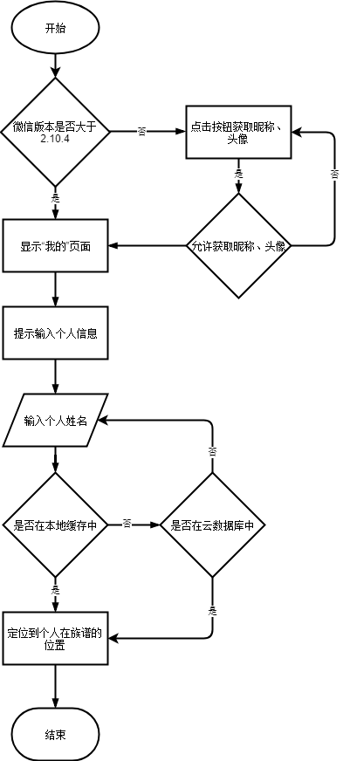

图3-2 微信端登陆模块程序流程图

3.1.7 接口

在微信小程序端该模块通过微信内置接口wx.getUserInfo进行登陆，通过wx.getStorage可读取历史已有缓存内容。网页端该模块通过Com接口中Search方法访问数据库，Com接口提供连接数据库的功能。在查询模块、导入模块、导出模块、修改模块中均需调用此模块。

3.1.8 存储分配

对数据库采取日志记录技术和海量转储技术，并定期对数据库进行数据库备份。

3.1.9 限制条件

由于在网页端登陆系统是需要用户名和密码，因此需要用户正确输入用户名和密码，并且是已经注册过的用户。

3.1.10 测试要点

测试要点如下所示：

1. 网页端

1. 账号合理性的检测
2. 正确的密码是否能够成功登录
3. 登陆次数的限定
4. 是否能够同时登陆两个账号

2. 微信小程序端

1. 微信版本低于2.10.0是否可以登录
2. 微信版本高于2.10.0的是否可以自动登录
3. 是否记住登录

3.2 查询模块

3.2.1 功能

查询模块在网页端子系统中为查看族谱信息，在微信小程序子系统中为查看部分族谱信息、查询两族谱成员关系，以及查看族谱统计信息。用户查看族谱信息时，点击查看选项即可浏览到相关族谱信息界面，进行拖拽可进行全局浏览。用户查询两个族谱成员关系时，若用户输入的成员姓名有误或成员不存在，系统会提示输入错误。用户查看统计信息，只需点击对应统计模块即可。

3.2.2 性能

能够对用户要求的大部分查询都能够满足，查询功能键要清晰明显，能够快速精确的显示要查询的信息。要求单次的查询系统的处理时间在2秒以内。

3.2.3 输入项目

查询族谱信息时无需输入，只需点击对应查询模块即可；查询两族谱成员关系时需输入两成员的名字，如下表3-2所示；查询统计信息时无需输入，只需点击对应统计模块即可；

表3-2 微信小程序子系统查询成员关系表

|  |  |  |  |  |
| --- | --- | --- | --- | --- |
| 字段名 | 类型 | 长度 | 允许空 | 主/外键 |
| 姓名1 | String | 8 | 否 | 主 |
| 姓名2 | String | 8 | 否 | 主 |

3.2.4 输出项目

根据族谱表信息表3-3，系统可以输出族谱图，根据成员关系表3-4，系统可以输出两成员之间的关系。

表3-3 族谱信息表

|  |  |  |  |  |
| --- | --- | --- | --- | --- |
| 字段名 | 类型 | 长度 | 允许空 | 主/外键 |
| 名字 | String | 8 | 否 | 主 |
| 性别 | String | 4 | 否 | 主 |

表3-4 成员关系表

|  |  |  |  |  |
| --- | --- | --- | --- | --- |
| 字段名 | 类型 | 长度 | 允许空 | 主/外键 |
| 成员1姓名 | String | 8 |  | 主 |
| 成员2姓名 | String |  |  | 主 |
| 关系 | String | 8 |  | 主 |

3.2.5 算法

1. 对于微信小程序端查看族谱信息，首先需要根据族谱信息构建族谱树，从而当用户点击查看族谱树，以树的结构进行显示对应信息。查看族谱信息对应流程如下

（1）进入查看模块后，程序默认根结点表第一个为当前根结点，构建树状族谱显示

（2）点击左上角的根结点列表可以切换支系。

（3）点击查找按钮选择人可进入对应支系。

（4）点击统计按钮会生成统计信息，各年龄段男女人数。

（5）点击上方近亲栏目会显示上下三代信息。

（6）点击关系栏目进入关系查询模块。

2. 对于微信小程序端查询两个族人之间关系，首先需要明确并定义称呼关系规则，通过与客户的沟通之后我们使用了对方提供的称呼规则，如下所示：的主要流程如下所示：

（1）四代以内，男性直系称呼依次为“爸爸”，“爷爷”，“公太”，女性直系称呼依次为“妈妈”，“奶奶”，“太奶奶”。

（2）与自己同辈的，如果父亲相同，则称长者为“哥哥”，“姐姐”，年纪比自己小的为“弟弟”，“妹妹”。否则加上“堂”字。

（3）比自己长一辈的，如果跟自己父亲是亲生兄弟，则称呼比父亲大的男性为“伯伯”，其妻子称为“伯母”，小的为“叔叔”，其妻子称为“婶婶”如果跟自己父亲不是亲生兄弟，在前面加上“堂”字即可，比如“堂叔叔”，其妻子称为“堂婶婶”。其余女性，如果跟父亲是亲生兄妹，无论大小都称为“姑姑”，否则为“堂姑姑”。

（4）比自己长两辈的，如果跟自己爷爷是亲生兄弟，则称呼比爷爷大的男性为“伯公”，其妻子称为“伯婆”，小的为“叔公”，其妻子称为“叔婆”如果跟自己父亲不是亲生兄弟，在前面加上“堂”字即可，比如“堂叔公”，其妻子称为“堂叔婆”。其余女性，如果跟爷爷是亲生兄妹，无论大小都称为“姑婆”，否则为“堂姑婆”。

（5）比自己大三辈的，如果跟自己公太是亲生兄弟，则称呼比公太大的男性为“伯公太”，其妻子称为“伯婆太”，小的为“叔公太”，其妻子称为“叔婆太”如果跟自己父亲不是亲生兄弟，在前面加上“堂”字即可，比如“堂叔公太”，其妻子称为“堂叔婆太”。其余女性，如果跟公太是亲生兄妹，无论大小都称为“姑婆太”，否则为“堂姑婆太”。

（6）比自己大四辈以上，视其大的辈分与三辈之差在前面加“曾”，如“曾曾爷爷”

关系的计算以上述规则为依据，且关系模块的布局为两个输入用户的按钮以及一个查询按钮，在此基础上关系查询流程如下所示：

（1）点击左按钮进入搜索界面，通过姓名跟生日选择第一个人。

（2）点击右按钮进入搜索界面，通过姓名跟生日选择第二个人。

（3）如果点击了查询按钮，程序搜索计算两人关系。关系呈现方式是年纪大的相对于小的关系，比如某某是某某的爸爸等等，如果没有选择够两个人程序是无法计算的，会弹出提醒用户进行选择的提示。

（4）打印两个人的关系在频幕上。

3. 对于微信小程序端查看统计信息，只需对族谱人员进行年龄和性别的统计即可。

4. 对于网页端端查询族谱信息，由于不涉及对树的生成而更关注数据的处理，通过从后台读取数据表并展示对应信息即可。

5. 对于网页端编辑族谱信息，流程如下：

（1）操作为添加时跳转到（2），操作为删除时跳转到（5），操作为编辑时跳转到（6）。

（2）判断添加节点是来源于父亲节点添加还是来源于丈夫节点的添加，如果是来源于父亲节点的添加，跳转到（3），如果是来源于张父结点的添加，跳转到（4）

（3）在数据库添加该节点，并在父亲节点的孩子数组添加节点信息。

（4）在数据库添加该节点，并在丈夫节点的妻子属性添加节点信息。

（5）从父亲节点的孩子数组删除信息，从丈夫节点的妻子属性删除信息，遍历自身所有孩子节点，递归重复（5），并删除自己的节点信息。

（6）修改自身信息，并查询关联节点，修改对应信息。

3.2.6 程序逻辑图

微信小程序端在查询族谱信息方面，构建族谱树的程序流程图如图3-3所示，查询族谱信息的程序流程图如图3-4所示，在查询两人关系方面的程序流程图如图3-5所示，在查看统计信息的程序流程图如图3-6所示。

网页端的程序流程图如图3-7所示。

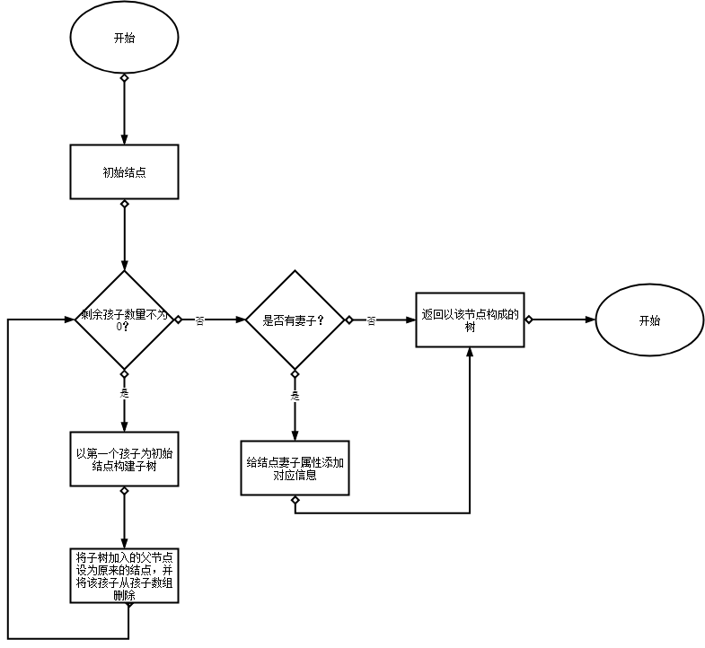

图3-3 构建族谱树程序流程图

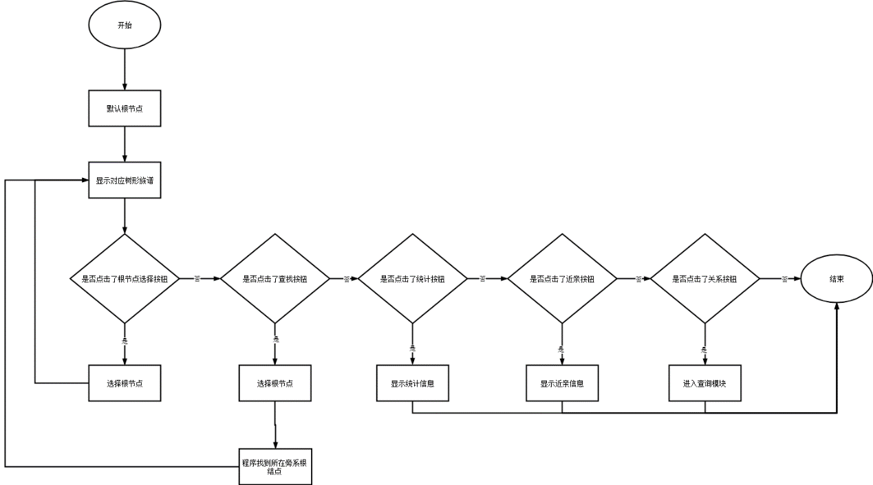

图3-4 查看族谱树程序流程图

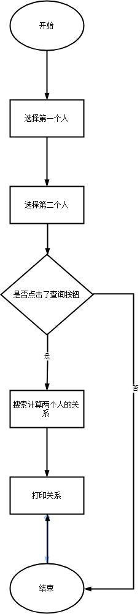 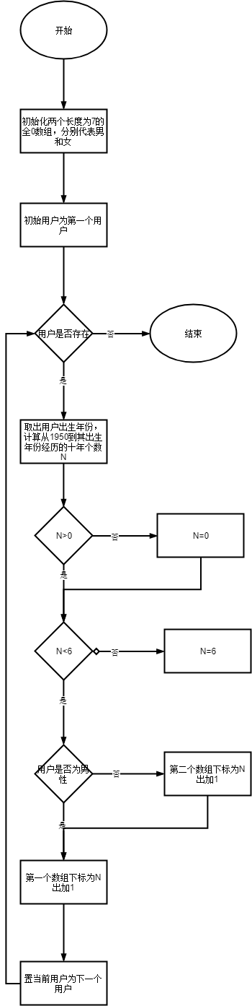

图3-5 查询关系程序流程图 图3-6 查询统计信息程序流程图

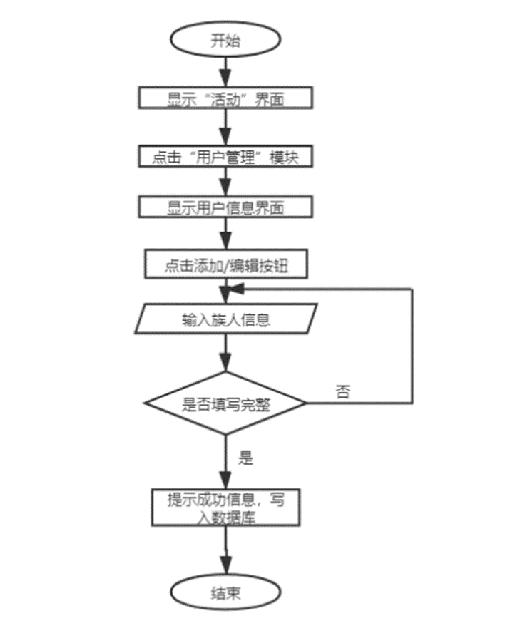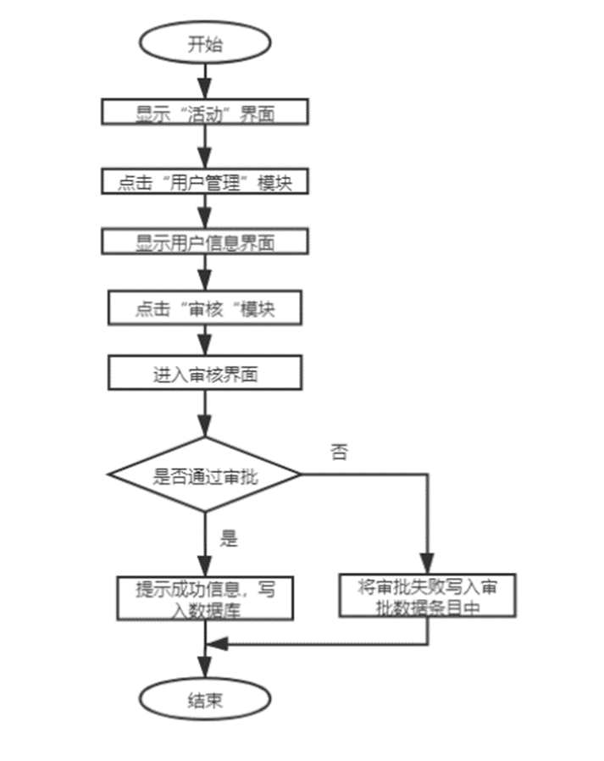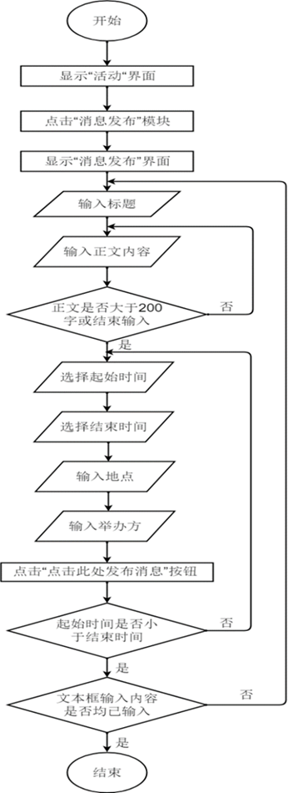

图 3-7 消息发布 图 3-8 申请审批

图 3-9 族谱管理

3.2.7 接口

该模块通过Com接口中Search方法访问数据库，Com接口提供连接数据库的功能。

3.2.8 存储分配

对数据库采取日志记录技术和海量转储技术，并定期对数据库进行数据库备份。

3.2.9 限制条件

从查询到查看需要用户熟悉基本操作流程。

3.2.10 测试要点

修改模块主要是在网页端，这里说明网页端中的测试要点：

1. 测试修改数据是否成功
2. 测试是否可以同时修改某个内容
3. 查看后端数据库是否同步修改内容
4. 查看微信小程序端是否对族谱进行刷新

3.3 修改模块

3.3.1 功能

修改模块主要为微信小程序端的普通用户提供修改增删他人信息资料的接口，但这个接口的使用是有限制的。为了避免普通用户随意修改他人信息，保障用户信息的安全性，因此普通用户仅能向管理员提交修改申请，管理员在网页端对修改信息进行审批之后才能对后端数据库中的内容进行修改。

3.3.2 性能

由于修改申请的提交和修改的执行是分离的，并且并不要求对数据库的修改立马响应，因此在该模块中对系统的响应时间、吞吐量没有太高的要求。而对于系统的并发量，应该满足整个软件基础并发量。而整个软件的基础并发量并不是很大，族人数量在300~400之间，同一时间请求数据库400次是可行的，所以可以满足现在的需求。

3.3.3 输入项目

在微信小程序子系统中，用户提交的修改申请表如下表3-5。该表将以消息队列呈现在网页端管理员页面上。管理员根据信息对数据库的具体数值内容做出相应的调整。

表3-5修改申请表

|  |  |  |  |
| --- | --- | --- | --- |
| 字段名 | 类型 | 允许空 | 主/外键 |
| 名字 | String | 不允许 | 主 |
| 性别 | String | 不允许 |  |
| 生日 | String | 不允许 |  |
| 父亲名字 | String | 允许 |  |
| 妻子名字 | String | 允许 |  |

3.3.4 输出项目

管理员对用户提交的修改申请通过之后，将返回修改申请成功通过消息，并且对用户界面中的族谱图谱显示内容进行更新。

3.3.5 算法

修改模块的主要流程如下所示：

（1）点击对应的用户弹出选项框

（2）如果点击了选项中的添加按钮，进入（3），否则进入（4）。

（3）填写添加人物跟点击用户的关系、姓名、性别、出生日期等信息，提交。

（4）如果点击了选项中的删除按钮，进入（5），否则进入（6） 。

（5）点击确认向数据库发起删除申请。

（6）如果点击了选项中的修改按钮，进入（7），否则结束。

（7）选择需要修改的信息并进行修改。点击确认按钮提交修改申请。

3.3.6 程序逻辑图

修改模块程序流程图如图3-10所示：

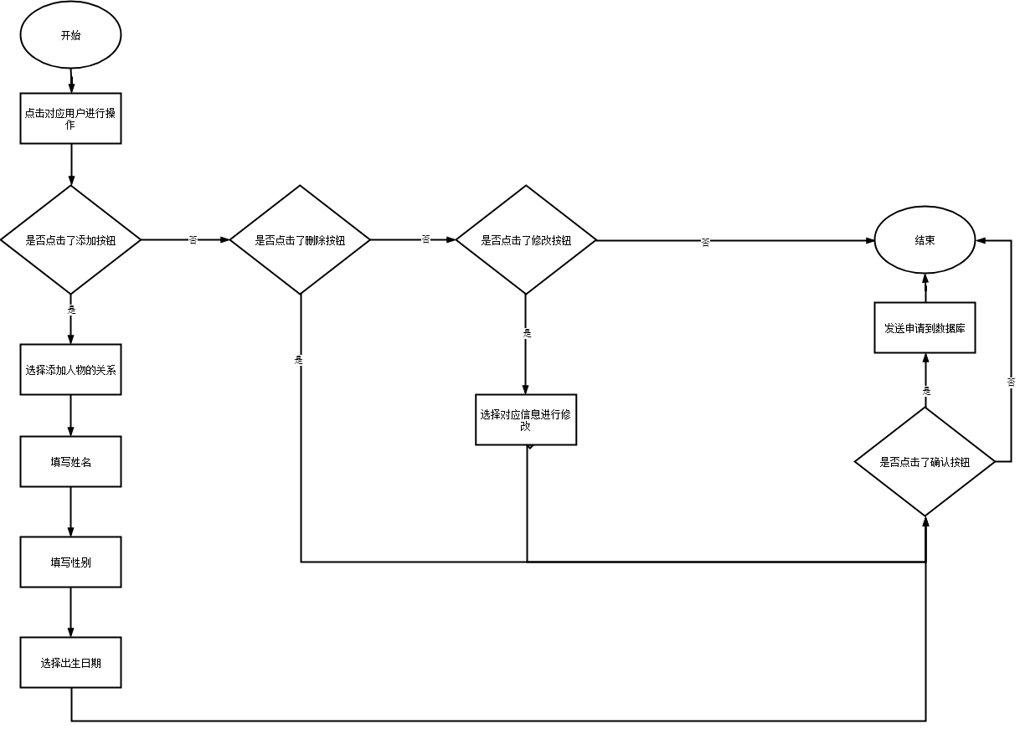

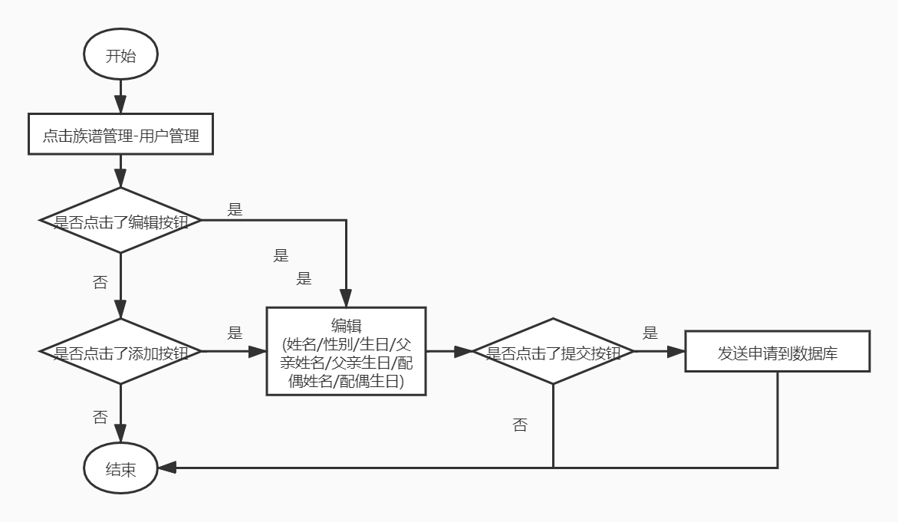

图3-10 申请修改信息程序流程图

微信小程序端（上）、网页端（下）

3.3.7 接口

该模块通过Com接口中Search方法访问数据库，Com接口提供连接数据库的功能。在查询模块、导入模块、导出模块、修改模块中均需调用此模块。

3.3.8 存储分配

对数据库采取日志记录技术和海量转储技术，并定期对数据库进行数据库备份。

对修改申请的消息队列需要提前配置好对应的缓存空间大小，以便进行有效存储。

3.3.9 限制条件

申请修改信息列表需要按照申请表所提供的格式填写。由于审批消息需要管理员进行操作，需要管理员定期对修改申请做出回复。

3.3.10 测试要点

微信小程序测试要点如下所示：

（1）是否可以提交修改的申请

（2）管理员审批之后，是否显示正确的族谱树

（3）是否可以提交两个申请

网页端的测试要点如下所示：

* 1. 是否可以接收到微信小程序的修改申请
  2. 管理员审批之后，系统是否是正常的
  3. 处理多个审批，系统是否出现异常

3.4 导出模块

3.4.1 功能

导出模块在网页端提供给用户族谱导出的功能，用户可以选择导出的文件格式和导出文件族谱图样式。在微信小程序为成册模块的实现，即将族谱信息以图册的形式展现给用户。

3.4.2 性能

导出功能要求系统响应的及时性。在微信小程序端由于内存限制无法在可视化族谱的时候将结果全部显示出来，因此导出功能需要向服务器发送对应的请求。在数据包传输过程中应保证数据的不丢失，丢包率较低，而传输速率应较高。并且有较大的缓存空间存储响应的文件。

3.4.3 输入项目

在网页端用户点击选择导出文件的格式和样式，发送请求，在微信小程序端选择显示的字体和对应信息，发送请求。

3.4.4 输出项目

网页端输出对应格式和样式的族谱图册，微信小程序端显示图册

3.4.5 算法

1. 微信小程序端生成并显示族谱册的流程如下：

（1）显示第一个用户页面。

（2）如果点击中间屏幕则弹出菜单转（3），否则转（5）。

（3）如果点击了字体，可调节字体大小。

（4）如果点击了目录按钮，弹出目录选择用户显示对应页面。

（5）往左滑动则显示当前用户的上一位用户，如果是第一位则不做变化。

（6）往左滑动则显示当前用户的下一位用户，如果是最后一位则不做变化。

3.4.6 程序逻辑图

我是正文内容微信小程序端成册功能的程序流程图如3-11所示，网页端导出族谱册直接调用bmob后台导出功能即可实现导出功能。

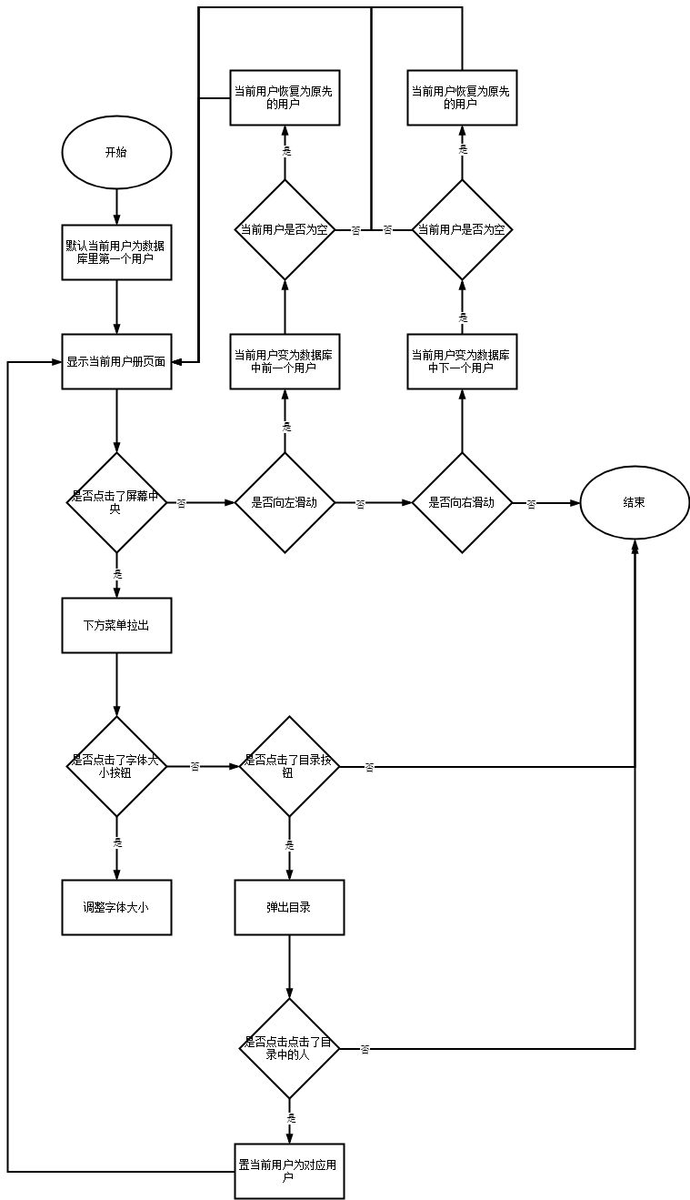

图3-11 查看族谱册程序流程图

3.4.7 接口

该模块通过调用bomb后端提供的API实现数据条目清单导出的功能。

3.4.8 存储分配

图册存储在数据库中。

3.4.9 限制条件

在网页端，对导出文件的样式的选择是有限的。

3.4.10 测试要点

网页端中的测试要点如下所示：

1. 是否可以正常导出
2. 导出的内容是否是正确的

确认测试则是要检查已实现的系统软件是否满足了需求规格说明中确定了的各种需求，以及系统软件配置是否完全、正确。系统测试，是将通过确认测试的软件，作为整个基于计算机系统的一个元素，与计算机硬件、外设、某些支持软件、数据和人员等其他系统元素结合在一起，在实际运行环境下，对计算机系统进行一系列的组装测试和确认测试。在导出模块中重点需要测试如下：

（2）有效数据输出测试，无效数据输出测试；

（3）系统安全性和反应速度进行测试，系统的稳定性要求

3.5 通知管理模块

3.5.1 功能

导入模块在网页端子系统中为管理员在网页端进行通知活动的发布和编辑功能，在微信小程序端子系统中为族人查看相关通知列表功能。

3.5.2 性能

要求网页端系统能发布的通知能够及时同步到微信小程序端用户的通知列表处，同时要求通知活动信息能够及时完整的存储在数据库之中。

3.5.3 输入项目

网页端管理员输入相关活动具体内容，其通知活动信息表如表3-6所示

表3-6 通知活动信息表

|  |  |  |
| --- | --- | --- |
| 字段名 | 类型 | 允许空 |
| 活动标题 | String | 否 |
| 活动正文 | String | 否 |
| 起始时间 | String | 否 |
| 结束时间 | String | 否 |
| 地点 | String | 否 |
| 举办方 | String | 否 |

3.5.4 输出项目

输出对应的通知具体内容。

3.5.5 算法

通知管理模块的主要流程如下所示：

(1)点击活动模块，我们可以看到活动的界面，然后点击消息发布模块，就可以进入消息发布的界面。

(2)在消息发布界面中，我们需要依次输入标题，正文，起始时间，结束时间，地点和举办方。正文处存在条件判断，如果填写字数小于等于200字可以继续输入，否则将无法输入。消息填写之后我们需要点击“点击此处发布消息按钮”。

(3)点击该按钮时会触发条件判断，首先会判断起始时间和结束时间的相对大小关系，在这里我们可以直接使用字符串比较的方法，因为接收到的起始和结束时间是经过处理的标准化字符串数据，可以直接使用运算符来进行比较。如果条件不满足则需要重新修改时间，条件满足进入下一步。

(4)判断完时间大小关系后需要判断是否存在输入为空的情况。如果存在则需要完善信息，如果输入均不为空，则可以将要发布的消息保存在数据库中。后续消息展示模块会将数据库的内容进行拉取并进行展示。发布消息的流程到这里结束。

3.5.6 程序逻辑图

流程图如图3-12、3-13所示：

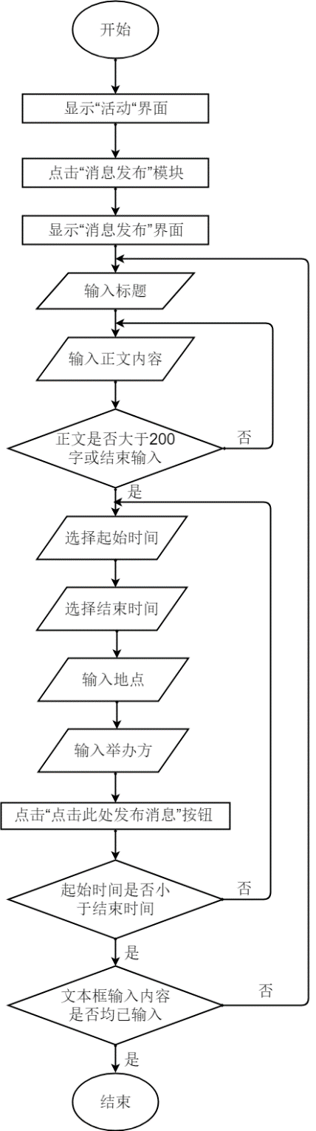 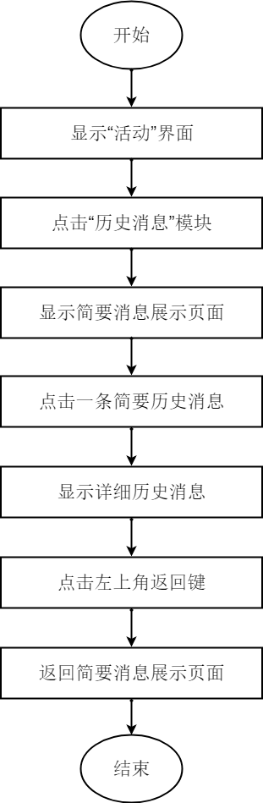

图3-12 发布通知模块程序流程图 图3-13 查看消息通知模块程序流程图

3.5.7 接口

该模块通过Com接口中Search方法访问数据库，Com接口提供连接数据库的功能。

3.5.8 存储分配

对数据库采取日志记录技术和海量转储技术，并定期对数据库进行数据库备份。

3.5.9 限制条件

导入数据量的大小受数据库最大提供的内存大小的限制。

3.5.10 测试要点

通知主要分成两个部分，分别在网页端和微信小程序端，如下所示：

网页端：

1. 是否能够编辑活动通知
2. 是否可以成功发布活动
3. 同时发布多个通知，选择不同的时间和地点

微信小程序端：

1. 是否可以查看通知
2. 通知是否可以编辑